Информационный отчет за июль 2025г.
Центральной библиотеки МКУК "ЦБ ТСП"
В рамках реализации нац. проекта "Культура", прошли следующие мероприятия
1 июля библиотекарь Никифорова М. В. произвела обмен литературы в ОВП при комплексном центре социального обслуживания населения.
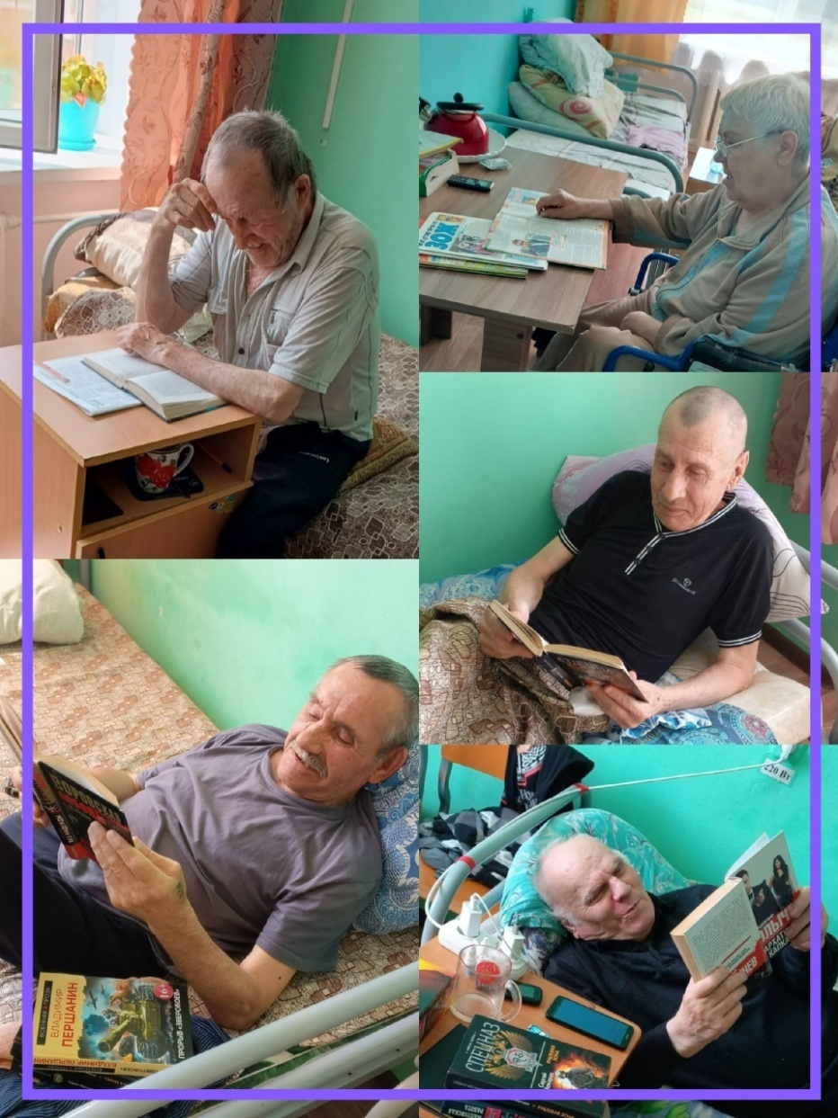

Семья – основа общества. Не случайно появляются праздники, посвященные ей: как международные, так и национальные.
К таким праздникам относится День семьи, любви и верности, который ежегодно отмечается 8 июля. Дата его празднования выбрана не случайно и тесно связана с днем почитания святых Петра и Февронии Муромских.

История Дня семьи, любви и верности восходит к православному дню памяти Петра и Февронии. В 1990-е годы в Муроме возобновили почитание этих святых, в а 2000-х даже перенесли празднование Дня города на эту дату. Именно в Муроме администрация впервые решила представить День Петра и Февронии как альтернативу Дню святого Валентина.

В 2006 году власти города выступили с инициативой учредить Всероссийский день супружеской любви и семейного счастья в память благоверных князей Петра и Февронии Муромских. Ее поддержали также Русская православная церковь и Федеральное собрание. Впервые всероссийский День семьи, любви и верности отметили 8 июля 2008 года.
В преддверии праздника, в Центральной библиотеке оформлена книжно-иллюстративная выставка "Семья. Любовь. Верность". На ней представлена психологическая литература, а также книги по воспитанию детей и сохранению семейного счастья.
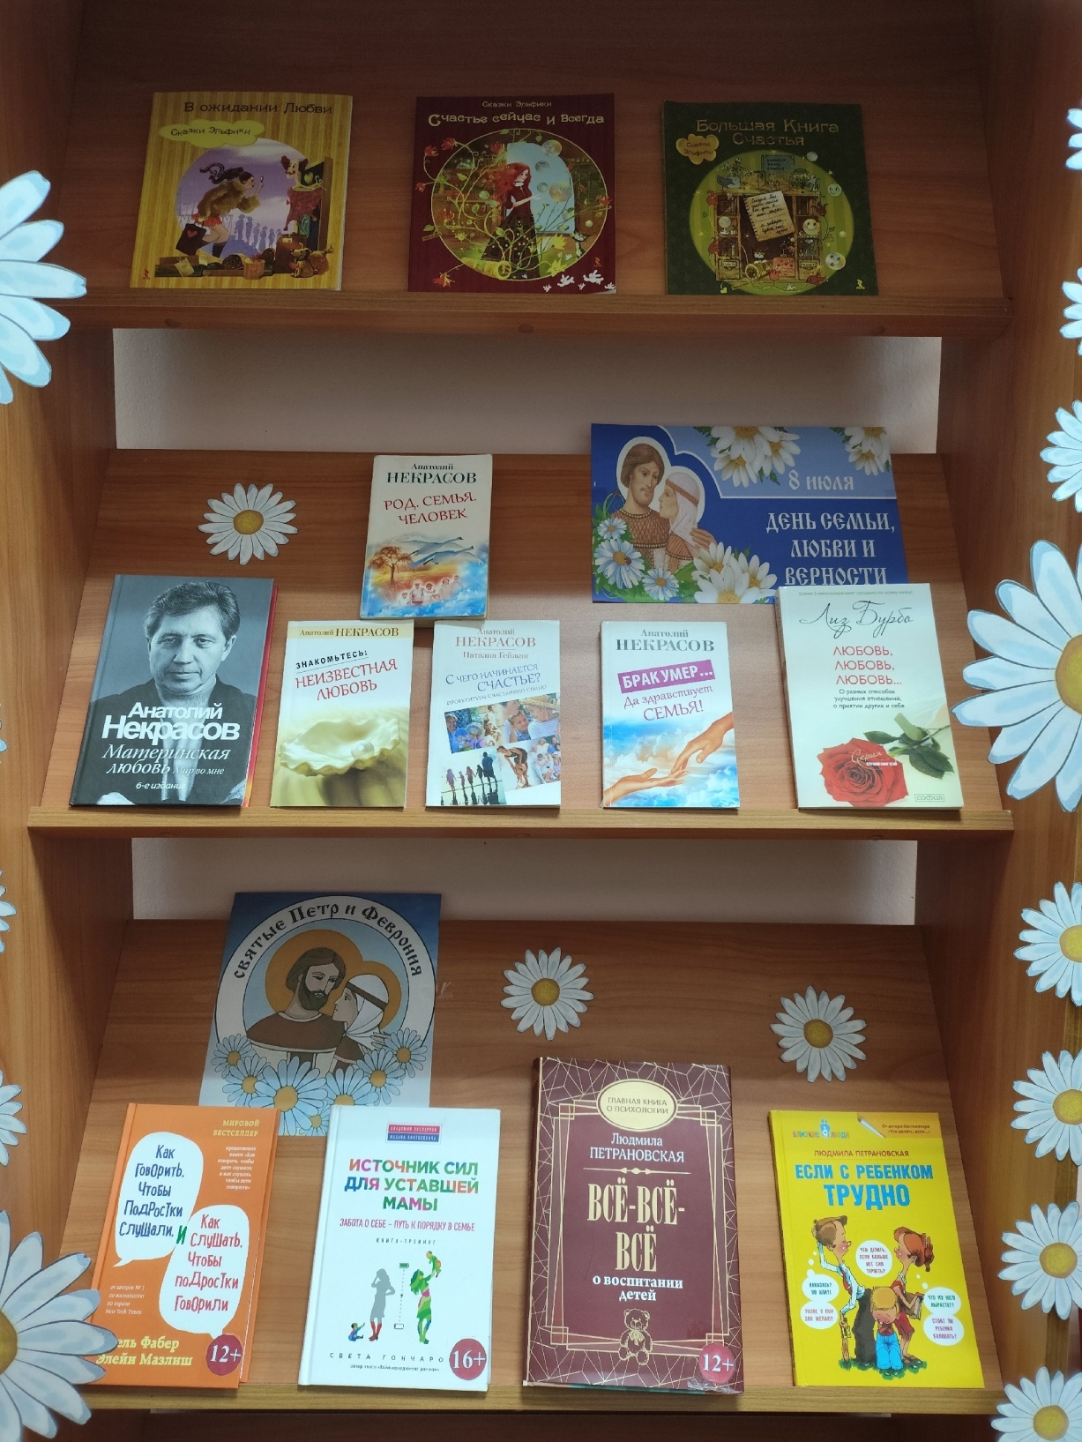

3 июля в ОВП Комплексного центра, библиотекарем Николаевой А. В. проведен мастер-класс по изготовлению поздравительной открытки.

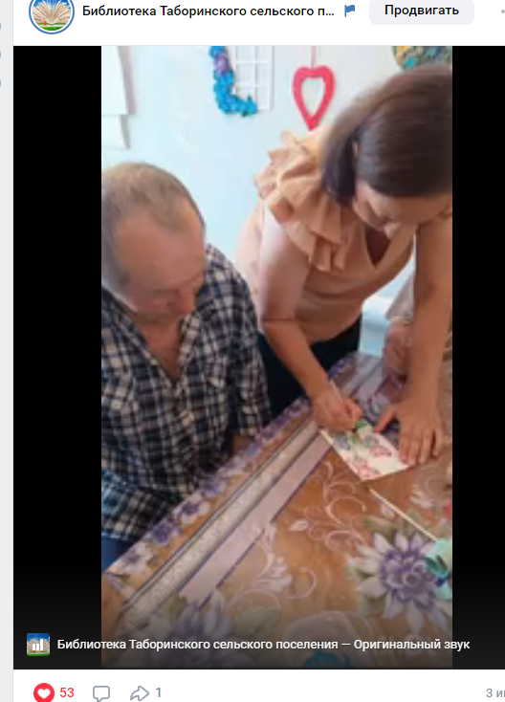

3 июля Награждение победителей фотоконкурса "Активный семейный выходной".


В читальном зале Центральной библиотеки оформлена книжная выставка "Битва под Полтавой", которая всесторонне освещает страницы истории Петровской эпохи, нашествие войск Карла XII на Россию и подробности самого сражения.
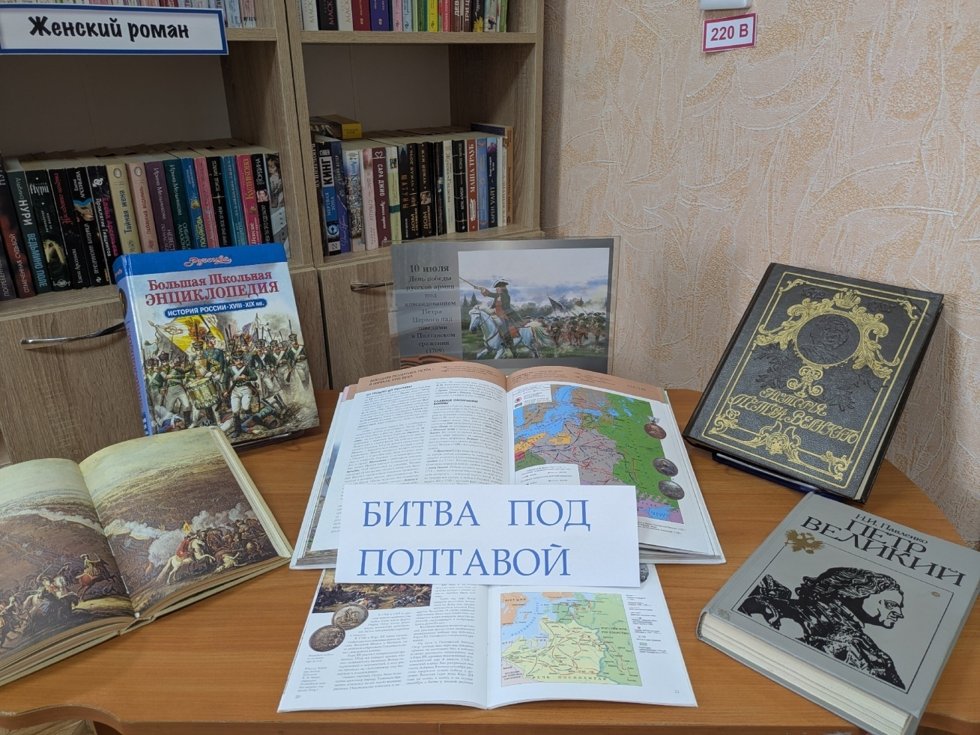

10 июля. Мероприятие онлайн.

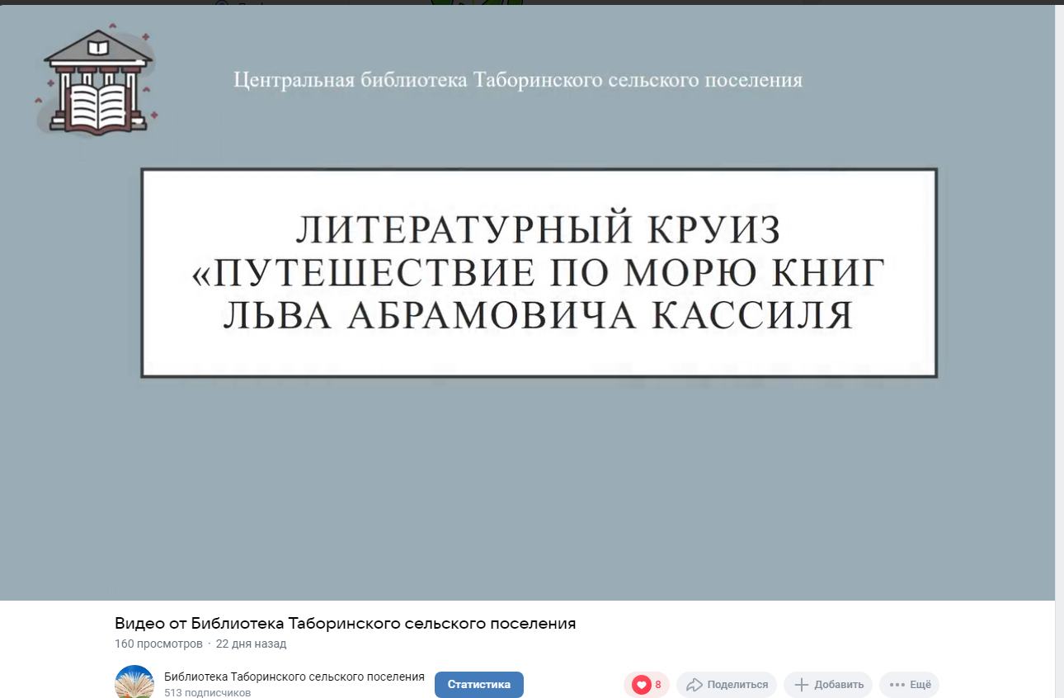
11 июля. Участие в VII Международном слете трезвости и здоровья "Урал- 2025".
Слёт трезвости в селе Мариинск: Здоровый образ жизни, духовное просвещение и музыкальное единение.

В рамках популяризации здорового образа жизни и духовно-нравственного воспитания библиотекарь МКУК "ЦБ ТСП" посетила "Международный слёт трезвости и здоровья", проходивший в селе Мариинск.

Мероприятие объединило лекции о правильном питании, научные дискуссии о биохимии счастья и концерт, посвящённый песням военных лет.
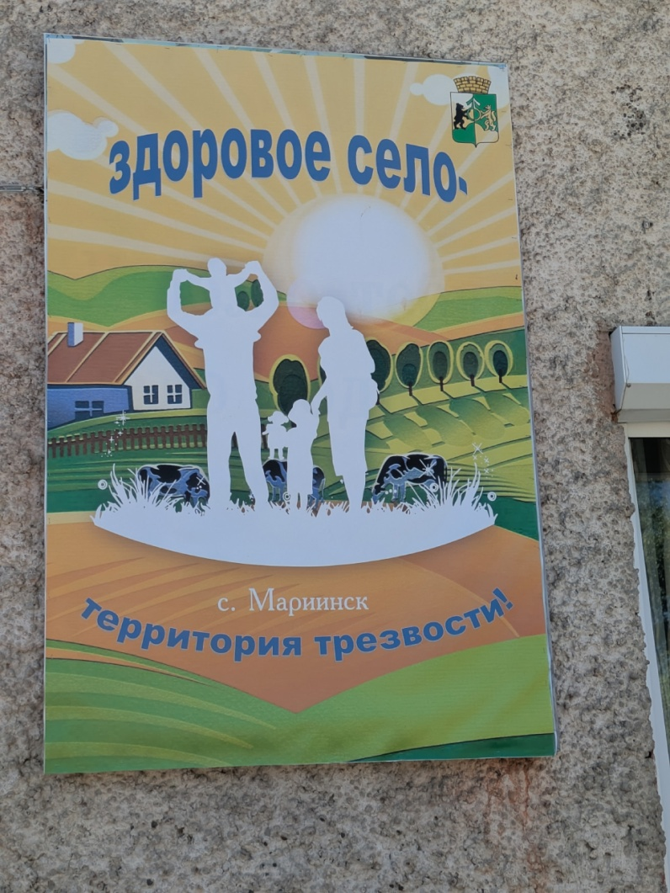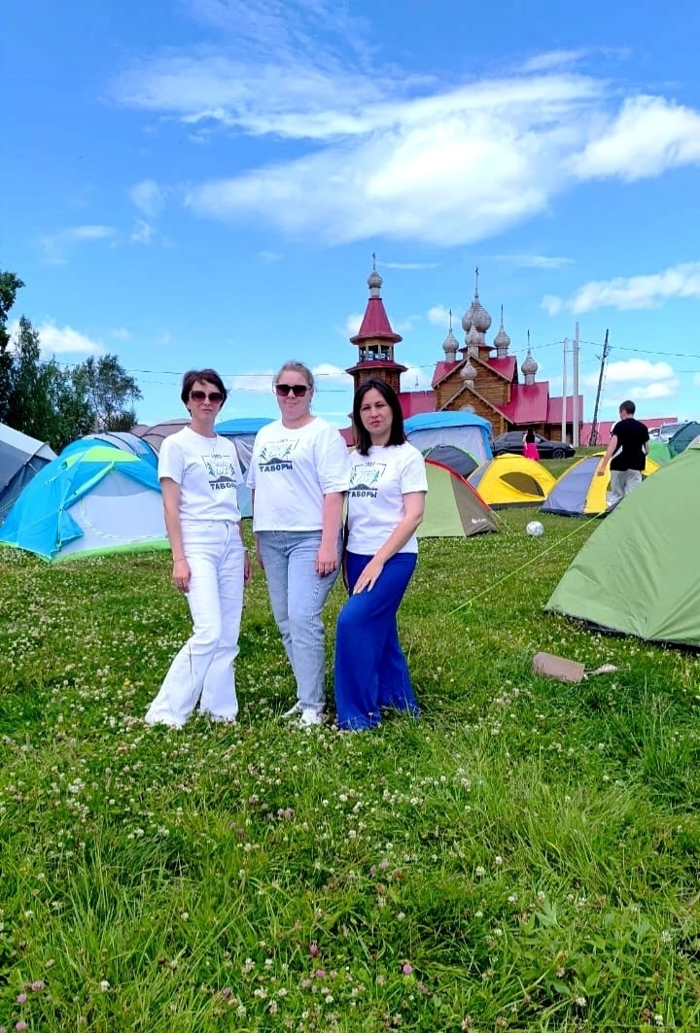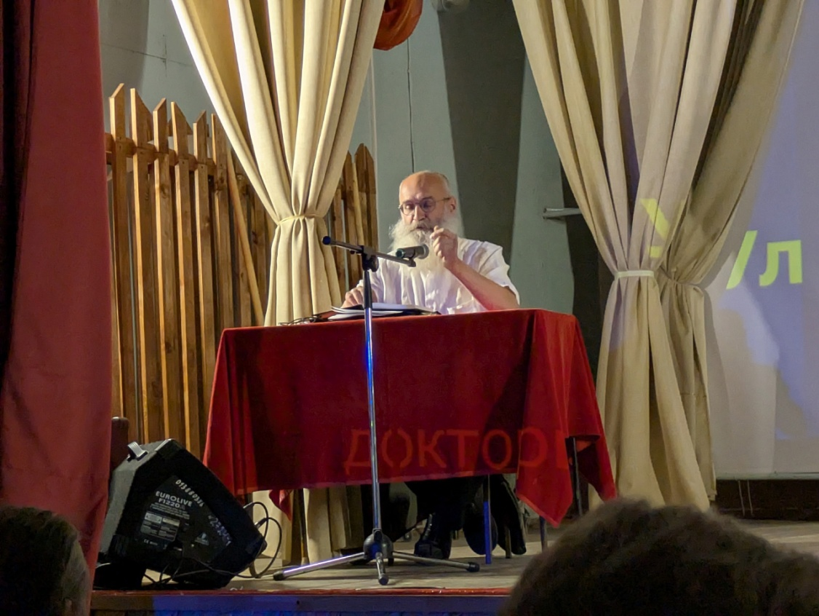
18 июля в центральной библиотеке состоялся увлекательный МУЛЬТИквиз, посвященный любимым мультфильмам. Ребята окунулись в мир анимации, проверяя свою внимательность, память и знание мультипликационных хитов.
Участникам предстояло пройти несколько раундов, в каждом из которых нужно было угадать мультфильм по:
- По кадрам
- Теням
- Песням
Ребята проявили смекалку и быстроту реакции, а некоторые кадры и песни вызвали бурные обсуждения. Кто-то безошибочно называл мультфильм с первых аккордов музыки, а кто-то с радостью узнавал современные хиты.
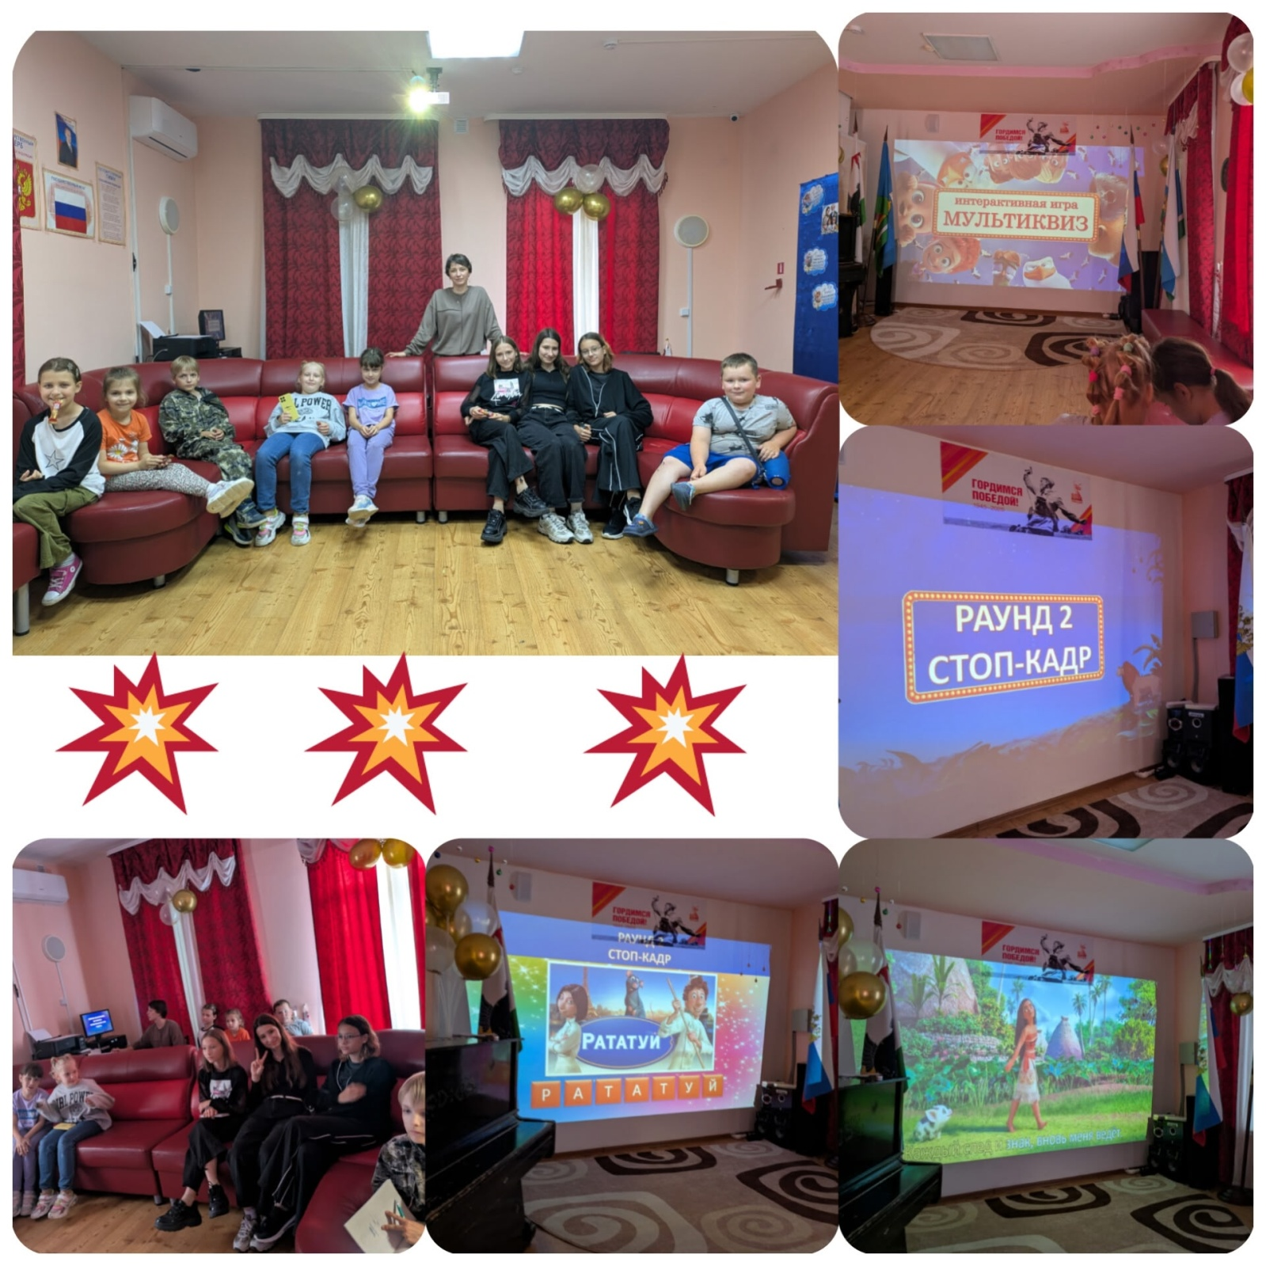

22 июля библиотекарь ЦБ произвела обмен литературы в Комплексном центре, в отделении временного проживания.
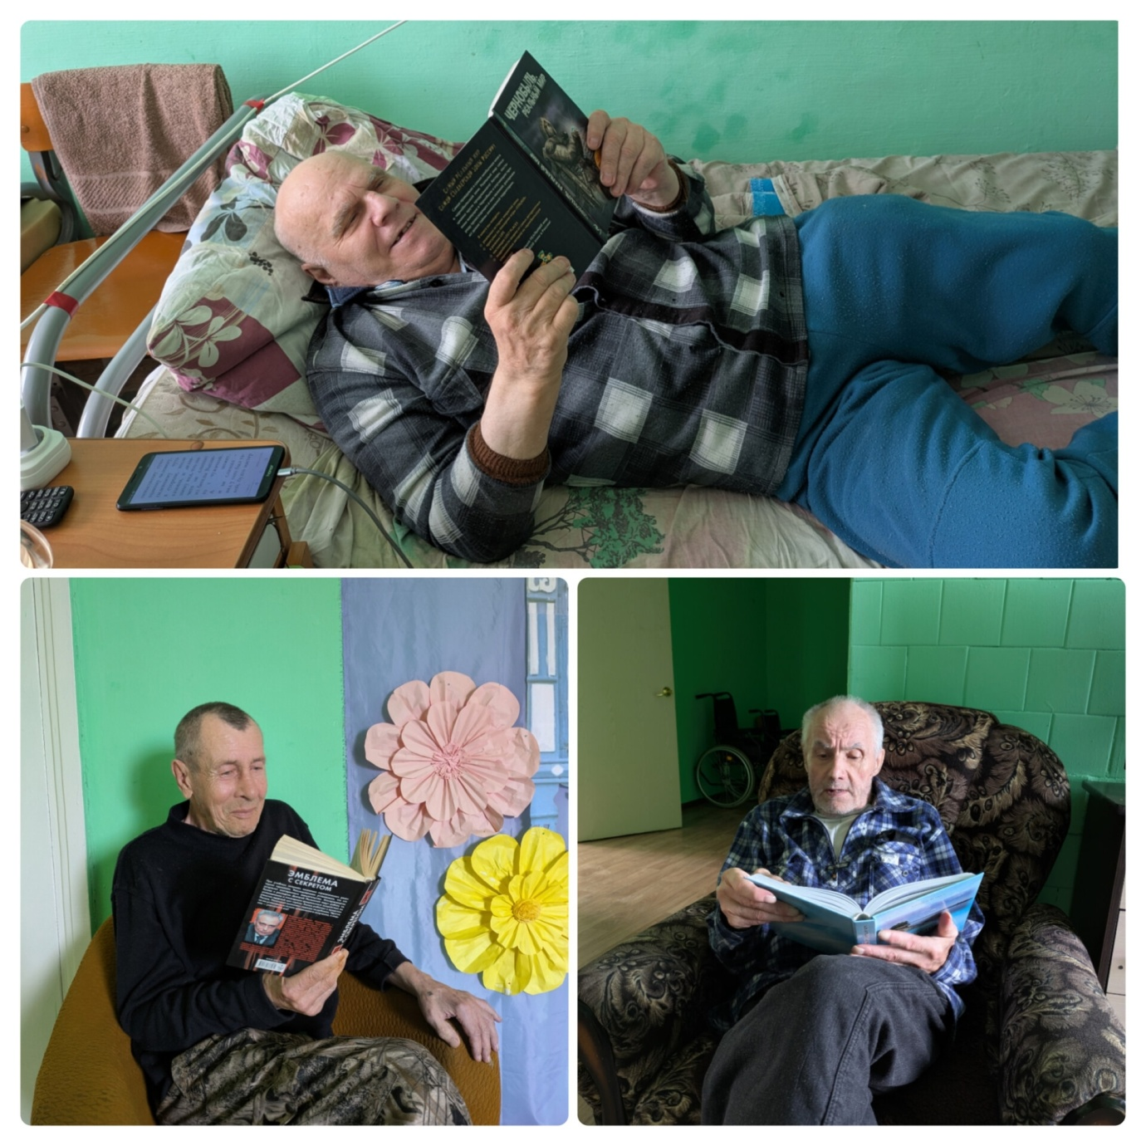
24 июля. В Центральной библиотеке организована выставка "Живительный свет Василия Шукшина" посвященная 96 - летию со дня рождения автора.
Современного читателя по-прежнему волнуют проблемы, которые поднимаются в его книгах - вопросы нравственности, любви к природе, родному дому, к матери, хорошего, доброго отношения к людям.
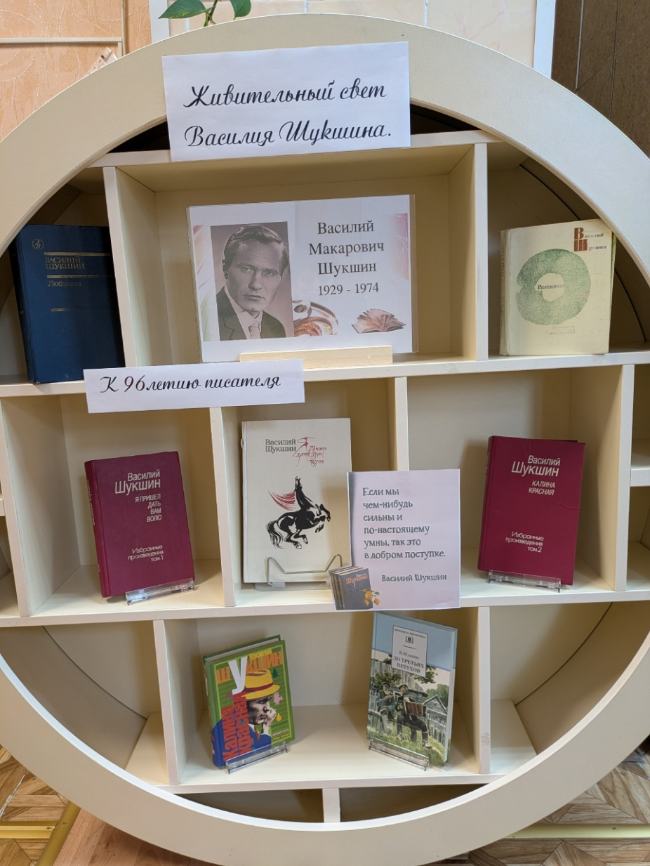

28 июля Россия отмечает праздник - День крещения Руси. Это не просто историческая дата, зафиксированная в летописях, а точка перелома, определившая дальнейшую судьбу восточных славян.
Крещение Руси произошло в 988 году и связано с именем князя Владимира, которого историки назвали великим, церковь — святым равноапостольным, а народ прозвал Владимиром Красное Солнышко.
Принятие христианства стало переломным моментом, ознаменовавшим начало новой эры для древнерусского государства.
В рамках памятной даты сотрудники Центральной библиотеки провели для детей познавательный час «Крещение Руси. Князь Владимир». Библиотекарь познакомила ребят с историей крещения Руси, рассказала о том, как это событие связано с именем князя Владимира и какой толчок дало принятие единой веры для объединения русских земель.
Рассказ о судьбоносном для Руси событии сопровождался показом видеоролика «Как была крещена Русь».
